MATERIAŁY EDUKACYJNE
Drodzy Rodzice!
Poniżej przedstawiam ciąg dalszy materiałów edukacyjnych do pracy z dziećmi w domu. Materiały zostały podzielone na poszczególne dni tygodnia.
TEMATYKA: PRACA ROLNIKA.
PONIEDZIAŁEK (20.04.2020.)
- Proszę przeczytać dziecku wiersz „Rozmowy zwierząt” Barbary Kosowskiej.
Muu, muu, muu, tak krowa muczy.
Kto cię, krowo, tak nauczył?
Nikt nie uczył mnie muczenia,
Mówię muu od urodzenia.
A ponadto daję słowo,
Jestem bardzo mleczną krową

Baran do owcy mówi: beee
Czego baran od niej chce?
Powiedz, owco ma kochana,
Ile mleka dałaś z rana?
Dałam dzisiaj dużo mleka,
Teraz na mnie fryzjer czeka.

Kukuryku, kukuryku
Co się dzieje w tym kurniku?
Kura jaja wysiaduje,
Kogut z dumą spaceruje,
Bo za chwilę już na świecie
Ma pojawić się ich dziecię.

Źrebię w stajni mamy szuka,
Rży, kopytkiem w ziemię stuka.
Gdzie ta mama się podziała?
Pewnie z tatą w świat pognała.
Klacz i ogier wnet wrócili,
Na wyścigach konnych byli.

Tak zwierzęta rozmawiają,
One też swój język mają.
To jest język zagrodowy
Kury, owcy czy też krowy.
- Po przeczytaniu zadajemy dziecku kilka pytań związanych z wierszem. Proszę zwrócić uwagę aby dziecko odpowiadało na pytania pełnymi zdaniami.

Jakie zwierzęta występowały w wierszu?
O czym rozmawiały zwierzęta?
Czy zwierzęta rzeczywiście mogą ze sobą rozmawiać.
Do czego służą wydawane przez nie odgłosy?
Do wykonania Karty Pracy z części 3 strony 44a, 44b.

- Piosenka „Dziadek fajną farmę miał” do wysłuchania i zaśpiewania.

https://youtu.be/30nw6AtuGiQ

- Zabawa ruchowa „Bal w zagrodzie” – dziecko wybiera sobie dowolne zwierzę gospodarskie, którego ruchy będzie naśladować podczas zabawy przy dowolnej muzyce. Dziecko może tańczyć, np. jak kury (w przysiadzie, na dwóch nogach, machając skrzydełkami), jak psy (na czworakach), jak konie (podpierając się na wyprostowanych rękach i nogach). Dziecko może wymyślić ruchy innych zwierząt według własnego pomysłu.
Proszę napisać kolejną cyferkę (6) w zeszycie w kratkę. Postępujemy w taki sposób jak przy poprzednich cyferkach.

WTOREK (21.04.2020.)
- Proszę przeczytać dziecku wiersz „Wspólna praca” Ludwika Wiszniewskiego.
Kwaknął kaczor raz i drugi
"Na podwórzu widzę pługi..kwa kwakwa
Wróbel siedzi na stodole
"już gospodarz jedzie w pole ...
ćwir, ćwir ,ćwir
Zając przysiadł na ugorze
"Już gospodarz w polu orze
Hop ,hop!
Na podwórku kogut pieje:
Już gospodarz w polu sieje ..
Ko-ko!
Na topoli kraczą wrony
"Już koniki ciągną brony
kra-kra-kra!
Teraz krzyczą wszyscy razem
"Oraliśmy z gospodarzem!
hej hej!
- Po przeczytaniu proszę wyjaśnić dziecku, co to jest pług, ugór, orka, brona. Można posłużyć się linkiem https://youtu.be/3Xfo1y5M5xY
Do wykonania Karty Pracy z części 3 strony 45a, 48a.

- Praca plastyczna „Praca rolnika” wykonana dowolną techniką.

- Zabawa ruchowa„Bal w zagrodzie” – dziecko wybiera sobie dowolne zwierzę gospodarskie, którego ruchy będzie naśladować podczas zabawy przy dowolnej muzyce. Dziecko może tańczyć, np. jak kury (w przysiadzie, na dwóch nogach, machając skrzydełkami), jak psy (na czworakach), jak konie (podpierając się na wyprostowanych rękach i nogach). Dziecko może wymyślić ruchy innych zwierząt według własnego pomysłu.
Proszę napisać kolejną literkę (R, r) w zeszycie w trzy linie. Postępujemy w taki sposób jak przy poprzednich literkach.

ŚRODA (22.04.2020.)
- „Zagroda” – zabawa matematyczna.
Proszę przygotować przybory do liczenia. Mogą być to patyczki, liczydło, nakrętki po napojach czy inne dostępne w domu przedmioty. Dziecko może także liczyć na palcach. Proszę przeczytać dziecku poniższe zadania. Dziecko dokonuje obliczeń. Obliczenia proszę zapisać w zeszycie w kratkę.
W zagrodzie mieszkały 4 krowy i 5 świnek. Ile zwierząt mieszkało w zagrodzie?
Na podwórku biegały 3 kaczki i 7 kur. Ile ptaków biegało po podwórku?
Na łące pasło się 6 krów i 2 konie. Ile zwierząt pasło się na łące?
Do wykonania Karty Pracy z części 3 strony 46a, 46b.

- „Dlaczego rośliny rosną” – rozmowa.
Proszę porozmawiać z dzieckiem na temat wzrostu roślin. Pomocny będzie obrazek przedstawiony poniżej. Proszę zwrócić uwagę, aby dziecko wiedziało, że nasionka siejemy, a cebulki – sadzimy. Proszę pokazać dziecku drugi obrazek. Powiedzieć, że roślina do wzrostu potrzebuje gleby, wody oraz słońca. Można uporządkować obrazki według właściwej kolejności zdarzeń, opowiedzieć historyjkę oraz nadać jej tytuł.
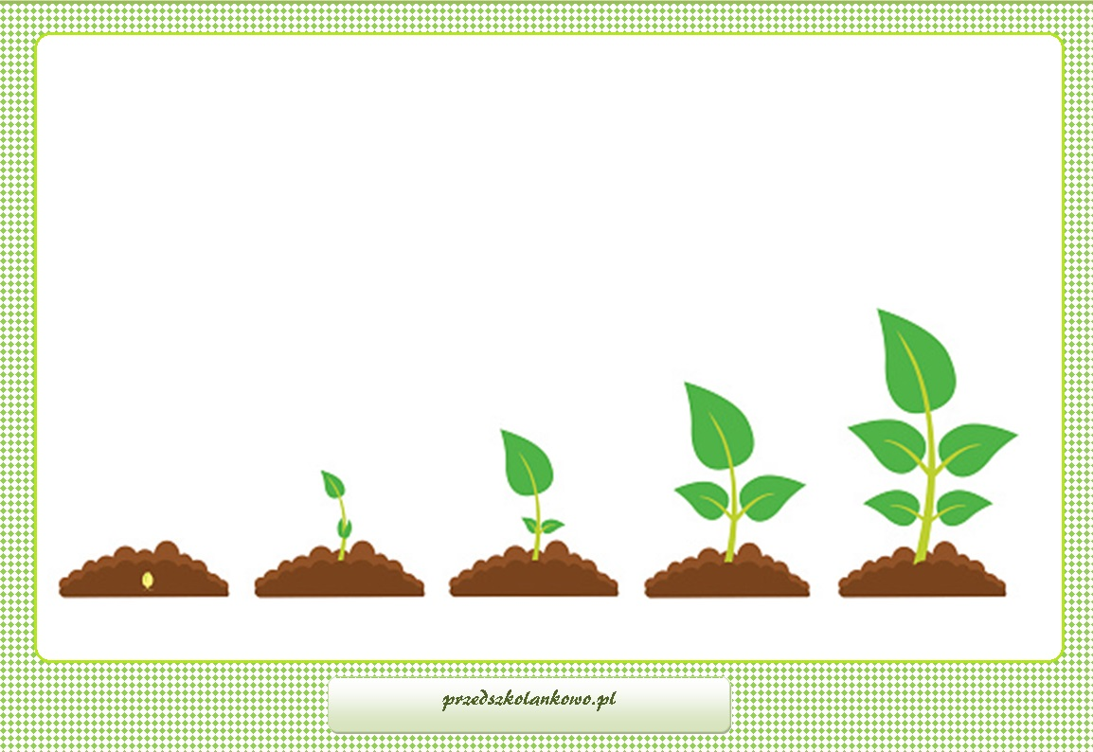
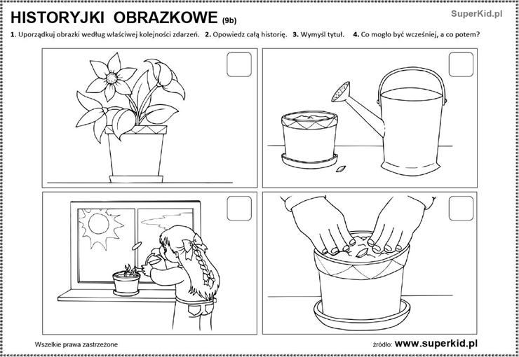
Do wykonania Karty Pracy z części 3 strony 45a.
Można w domu wyhodować dowolną roślinę, np. szczypiorek.
- Zabawa ruchowa „Rozwijam się jak kwiat”. Dziecko leży na plecach, kolana ma przyciągnięte do brzucha, ramiona skrzyżowane na klatce piersiowej. Dziecko wyobraża sobie, że jest rozwijającym się kwiatkiem, który rozchyla płatki do słońca. Zadaniem dziecka jest powolne wyprostowanie nóg i ramion i położenie ich na podłodze (rozchyla ręce i nogi – tak jak kwiat rozchyla płatki).

CZWARTEK (23.04.2020.)
- „Maszyny rolnicze” – zabawy.
Proszę pokazać dziecku obrazki przedstawiające różne maszyny rolnicze. Można posłużyć się podanym linkiemhttps://youtu.be/4eYtuGZYYHU
Proszę, aby dzieci podzieliły ich nazwy na sylaby, wskazały pierwszą i ostatnią głoskę. Dziecko może także podzielić wyrazy na głoski.

Następnie proszę pokazać dziecku narzędzia wykorzystywane w rolnictwie (obrazki poniżej). Tak jak poprzednio, proszę, aby dzieci podzieliły ich nazwy na sylaby, wskazały pierwszą i ostatnią głoskę. Dziecko może także podzielić wyrazy na głoski.
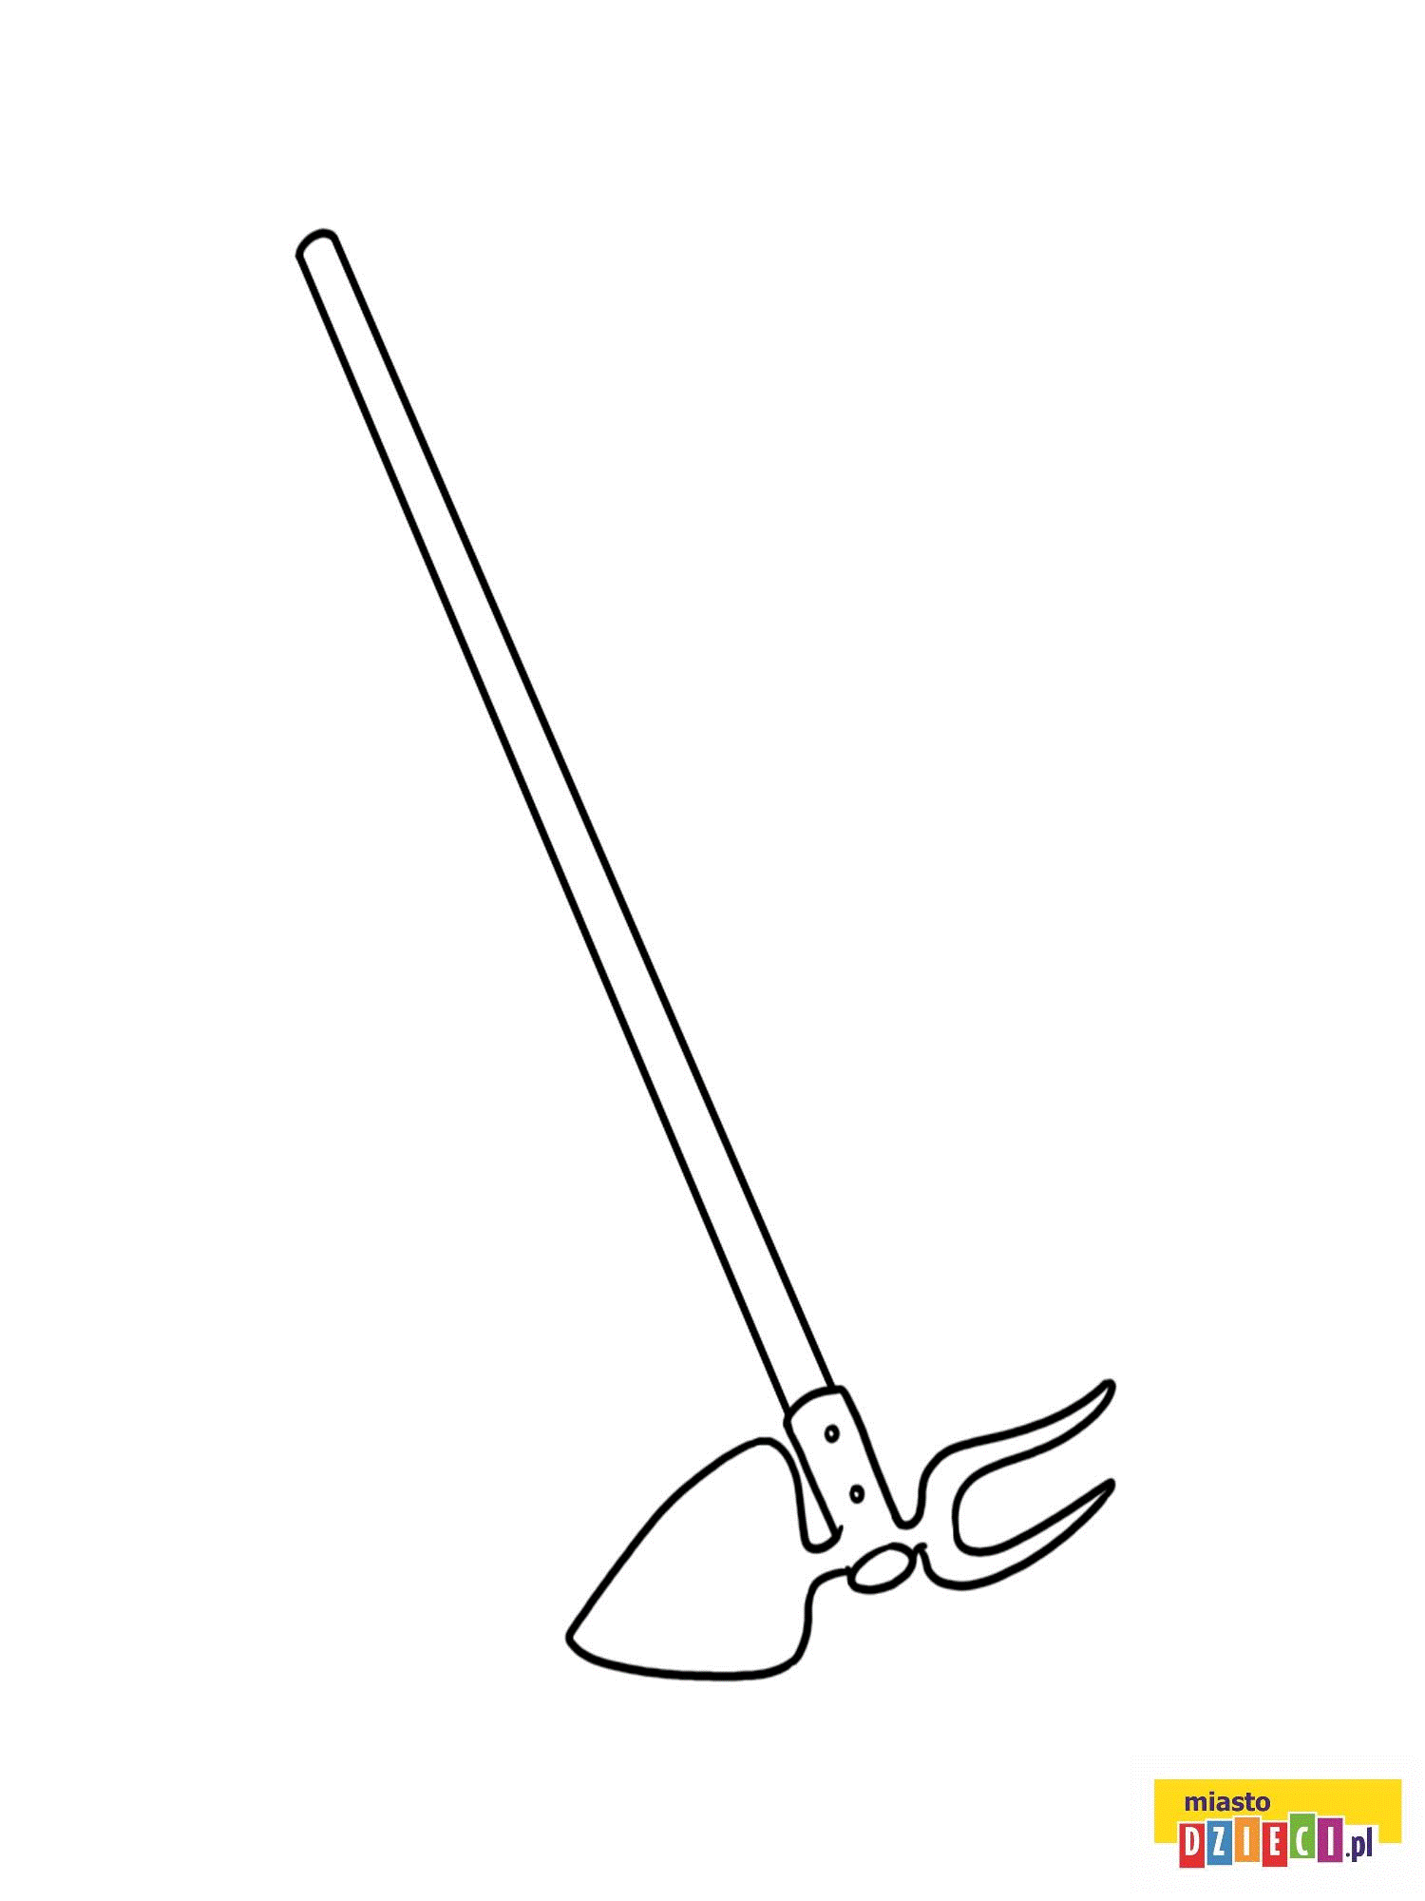
Motyka to narzędzie używane do spulchniania gleby, zwalczania chwastów. Jest to narzędzie wykorzystywane głównie w ogrodnictwie i rolnictwie. Motyka składa się ze stalowego ostrza osadzonego na drewnianym trzonku. Motyka to jedno z najstarszych narzędzi.

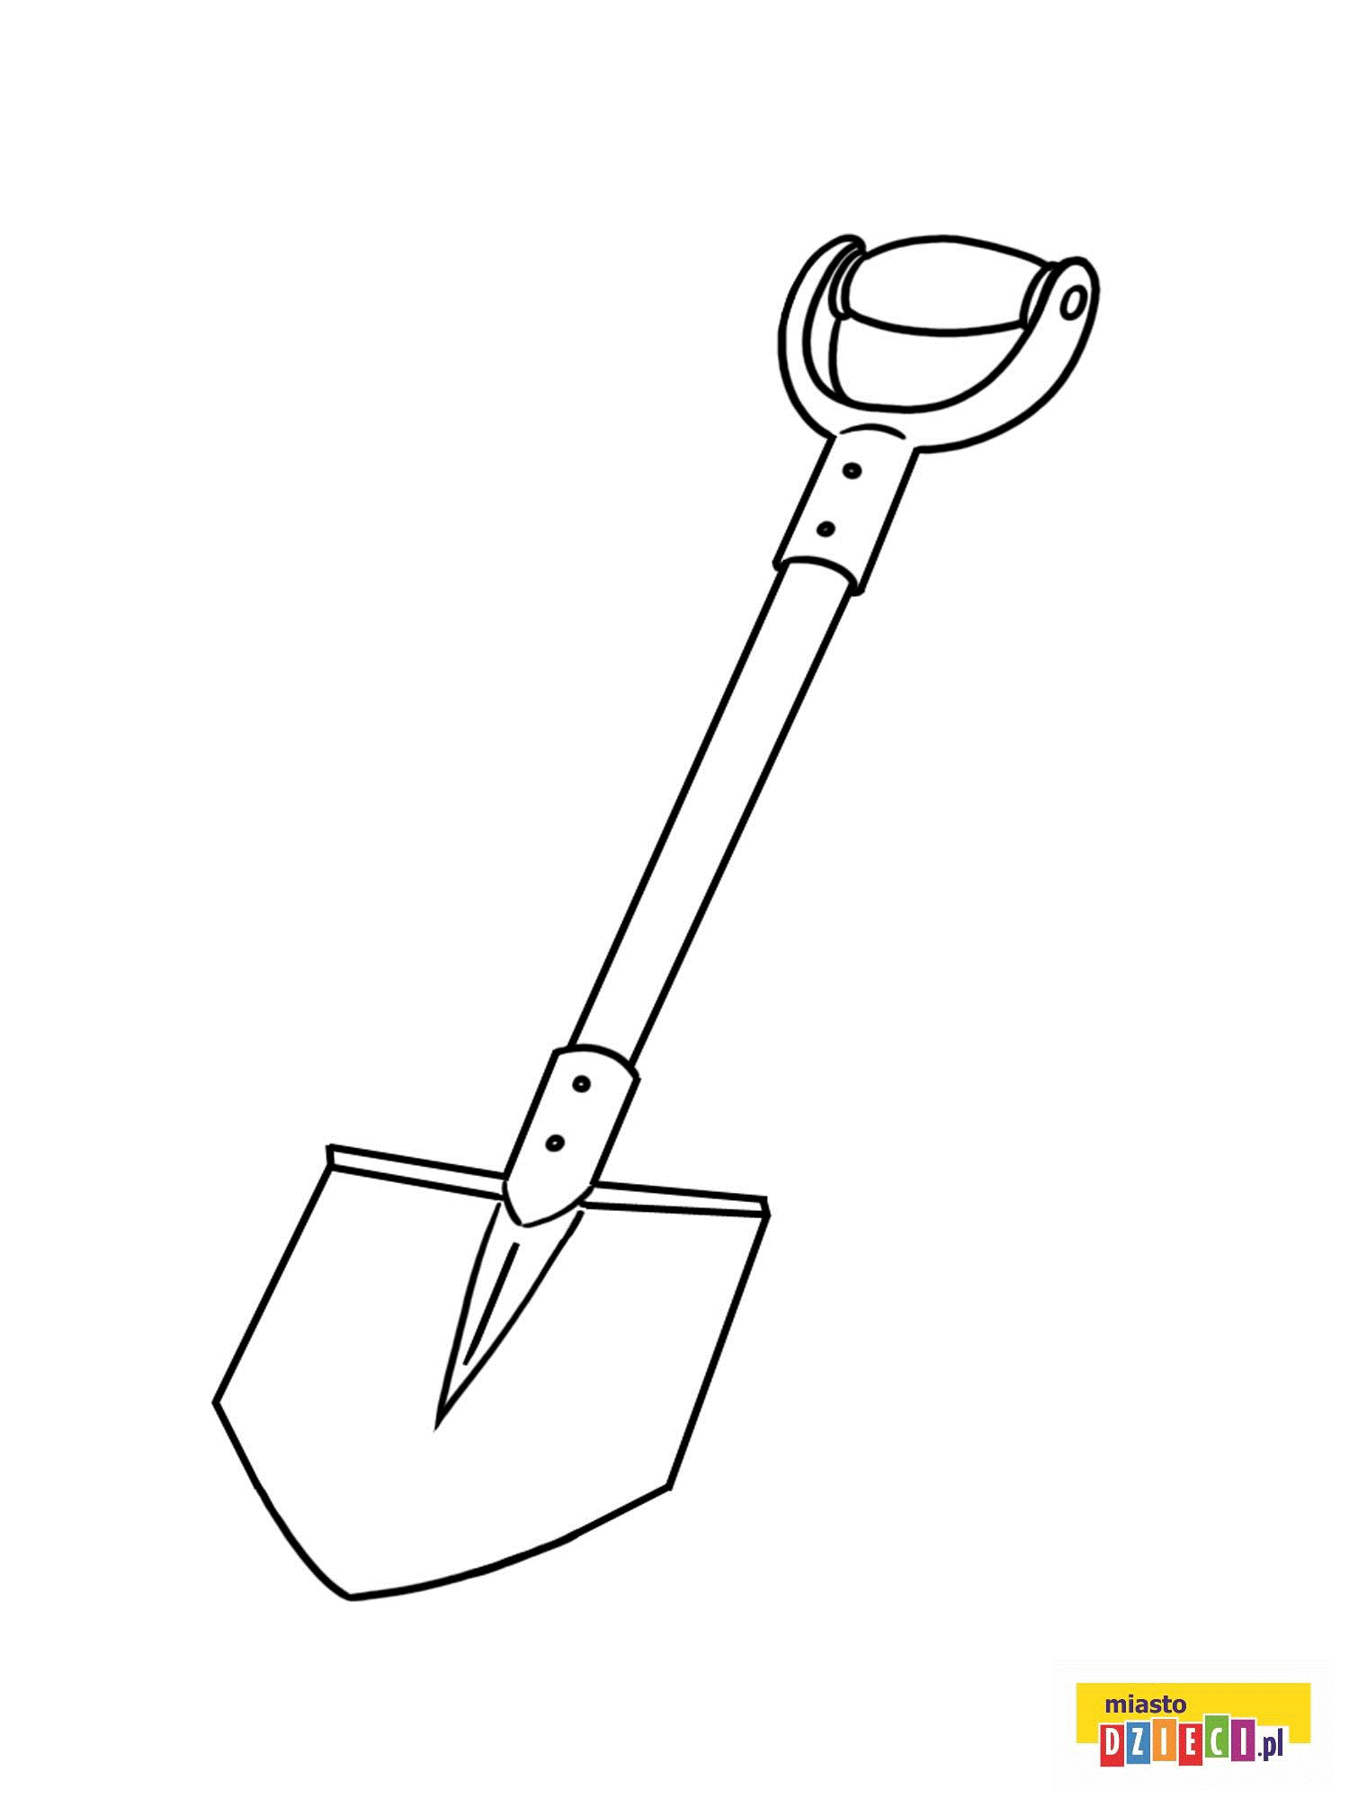
Łopata to narzędzie często używane do pracy w ogrodzie. Łopata służy nie tylko do przesypywania ziemi, ale także gruzu lub śniegu. Łopata do prac ziemnych nazywa się szpadel. Szpadel służy głównie do kopania i rozbijania grud ziemi, pomaga również zwalczać chwasty.

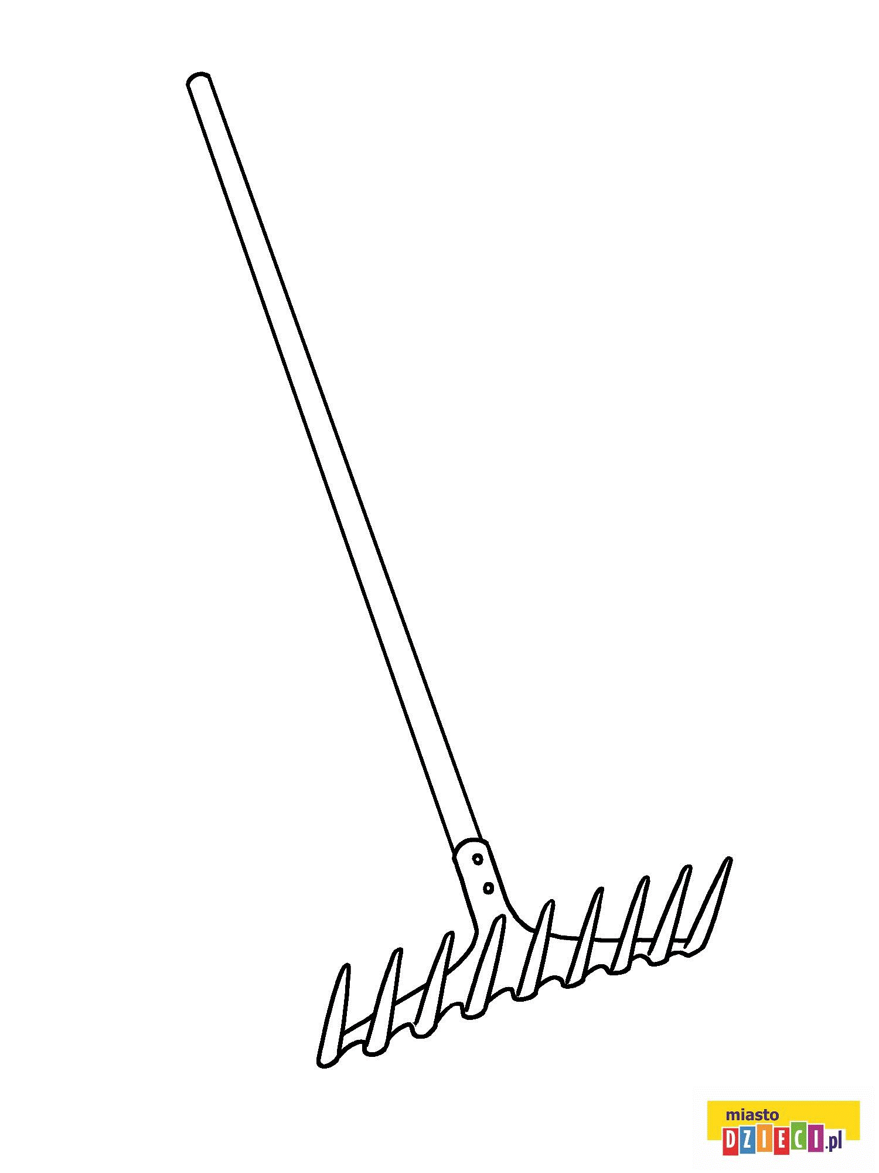
Grabie to narzędzie używane w rolnictwie i ogrodnictwie. Grabie najczęściej służą do grabienia liści, trawy, siana.
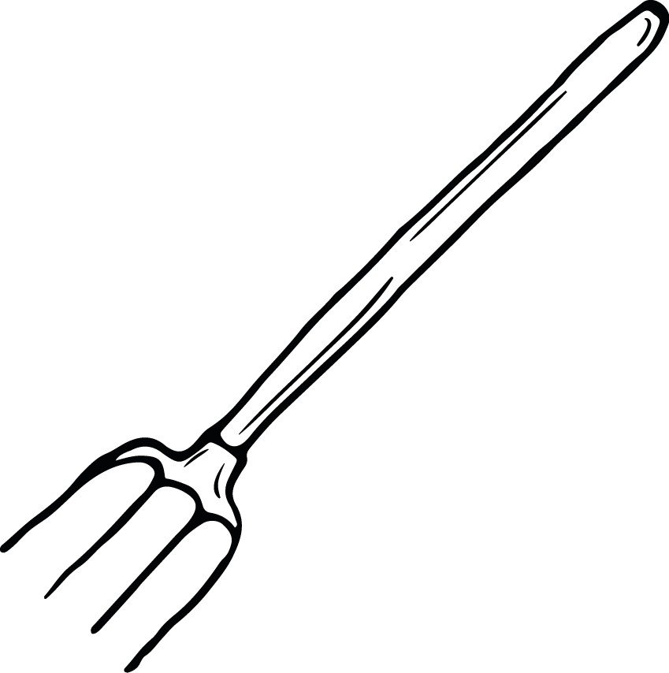
Widły doskonale nadają się do spulchniania ziemi. Używa się ich również do nakładania siana, obornika, liści, chwastów i innych najróżniejszych rzeczy.
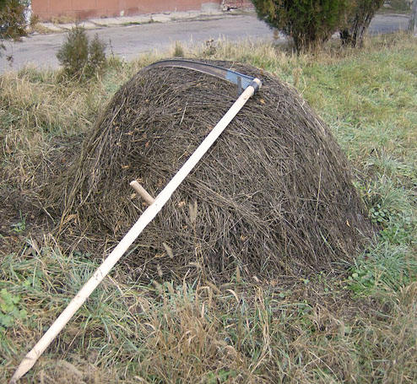

Kosa – narzędzie które chyba jako pierwsze kojarzone jest z tradycyjnymi żniwami. Służy do ścinania plonów. Współcześnie używana sporadycznie, dawniej jedno z najważniejszych narzędzi rolnika.
- „Od ziarenka do bochenka” – historyjka obrazkowa.
Proszę obejrzeć z dzieckiem filmik ukryty pod linkiem https://youtu.be/ywS5YL9m6pl i przeczytać dziecku pojawiające się tam informacje. Następnie proszę posłużyć się obrazkami z Karty Pracy z części 3 strona 47a. Proszę, aby dziecko ułożyło obrazki w odpowiedniej kolejności i opowiedziało historyjkę.
Do wykonania Karta Pracy z części 3 strony 47a.

- Zabawa ruchowa „W poniedziałek rano kosił ojciec siano”. Proszę posłużyć się linkiem do piosenki https://youtu.be/1QxVFPJ2vTQDziecko wykonuje gesty odpowiednie do słów piosenki.
Proszę, aby na podstawie zabawy dziecko przypomniało sobie nazwy dni tygodnia.

Do wykonania Karty Pracy z „Księgi zabaw z literami” strony 62, 63.

PIĄTEK (24.04.2020.)
- Zabawy z „Alfabetem”.
Proszę powtórzyć z dzieckiem zabawę w układanie wyrazów. Proszę zaproponować dziecku układanie wyrazów z poznanych liter z wykorzystaniem „Alfabetu”. Można wykorzystać także dostępne w domu obrazki i tworzyć podpisy do obrazków. Można także układać z liter sylaby, np. la, do, mi, te, sek, ty. Z ułożonych sylab można budować wyrazy i odczytywać je, np. la – sek (lasek).

- Proszę przeczytać dziecku wiersz „Od wiosny do wiosny” Hanny Zdzitowieckiej. Na podstawie wiersza proszę, aby dziecko przypomniało sobie kolejne pory roku.
Na niebie jaśnieje słońce,
dni płyną, płyną miesiące...
Z lodu uwalnia się rzeka
i ze snu budzą się drzewa,
ptaki wracają z daleka,
będą wić gniazda i śpiewać.
Sady zabielą się kwieciem...
To wiosna! Wiosna na świecie!

Na niebie jaśnieje słońce,
dni płyną, płyną miesiące...
Dni coraz dłuższe, gorętsze
pod lipą ciche pszczół brzęki,
woń siana płynie powietrzem,
z pól żniwne słychać piosenki,
zakwitły malwy przed chatą...
Lato na świecie! Już lato!

Na niebie jaśnieje słońce,
dni płyną, płyną miesiące...
W sadzie już jabłko dojrzewa
niebem sznur ptaków mknie długi.
Liście się złocą na drzewach
idą jesienne szarugi
wiatr nagle drzewa gnie w lesie...
Jesień na świecie! Już jesień!

Na niebie jaśnieje słońce,
dni płyną, płyną miesiące...
Długie i ciemne są noce
śniegową włożył świerk czapę
śnieg w słońcu tęczą migoce
i sople lśnią pod okapem,
rzekę pod lodem mróz trzyma...
Zima na świecie! Już zima!

Na niebie jaśnieje słońce,
dni płyną, płyną miesiące...
Ze snu się budzi leszczyna
i nową wiosnę zaczyna!

- Po przeczytaniu zadajemy dziecku kilka pytań związanych z wierszem. Proszę zwrócić uwagę aby dziecko odpowiadało na pytania pełnymi zdaniami.

Jakie pory roku, które są przedstawione w wierszu udało Ci się zapamiętać?
Co oznacza sformułowanie „płyną miesiące”?
Jakie prace gospodarskie wykonuje się w ogrodzie lub w polu wiosną, latem, jesienią, a jakie zimą?
Do wykonania Karty Pracy z części 3 strony 47b, 48b.

- Zestaw zabaw ruchowych.
Proszę powtórzyć ćwiczenia z poprzedniego tygodnia, ćwiczenia dostępne pod linkiem:
https://youtu.be/Ai6EP6BB5oA
https://youtu.be/6ohpqJtpj1E

Proszę napisać kolejną literkę (L, l) w zeszycie w trzy linie. Postępujemy w taki sposób jak przy poprzednich literkach.

Bardzo proszę o przesłanie na adres mailowy grupygrupa0.przedszkole@wp.pl zdjęć prac plastycznych, przestrzennych wykonanych przez dzieci. Można przesyłać także zdjęcia prac z poprzednich tygodni. W tytule maila proszę podać imię i nazwisko dziecka.

Życzę Państwu oraz Dzieciom miłej pracy i zabawy!

